Animations Domi Dessins et Peintures pour l’année 2020-2021
ECLA / Secrétariat tél : 04.42.72.82.74
Cie Tétines &Biberons tél : 04 42 03 37 09
Maison de quartier de la Tourtelle tél : 04 42 18 18 81

Programme ENFANTS

Thème principal abordé cette année : « Dessiner, Peindre et Jouer avec les COULEURS »

Nous nous laisserons guider par les grands maîtres à travers l’Histoire de l’Art. Nous découvrirons la palette des peintres impressionnistes, des fauvistes, des surréalistes….
Nous exprimerons nos émotions avec du bleu et de la douceur comme Miro, Vermeer, Klee, Van Gogh, du jaune de chaleur comme Matisse, du rouge vibrant de Kandinsky …

Choix et connaissance des techniques :
- Dessins aux crayons de papier, fusains, crayons de couleurs, craies, pastels, feutres, stylos billes…
- Peintures gouache, acrylique, encres ... (pas de peinture à l’huile) aux pinceaux, sur différents supports (toiles, isorels, tissus, carton, journaux…)
- Collages, découpages, modelages, pochoirs …

Dessins, Peintures et Jeux :
Nous jouerons avec les couleurs, les mélanges, les matières, les images, les formes, les motifs.
Nous apprendrons à regarder et dessiner la nature, les animaux, les objets, le corps humain, la vie quotidienne.

A partir d’œuvres majeures, nous exprimerons nos émotions, notre point de vue, nos goûts.

Nous nous évaderons du réel, écouterons de la musique pour peindre nos rêves, profiterons du hasard et raconterons des histoires.

Atelier ENFANTS / ADULTES
- Lors de dernière séance de chaque trimestre, les papas, mamans, frères, sœurs, papis, mamies, amis pourront nous rejoindre à l’atelier.
- Je vous parlerai d’un peintre, de son œuvre lors d’un diaporama suivi d’un goûter partagé.
- Je projetterai les photos et vidéos prises pendant les animations.

EXPOSITION de fin d’année :

Virtuelle ou réelle
à la bibliothèque d’Auriol
Le thème de cette année sera :
« De toutes les couleurs »
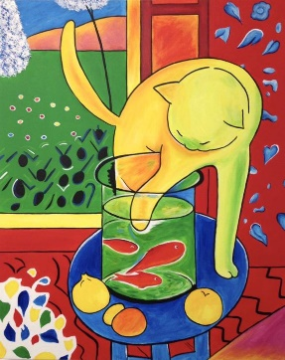
Matisse
Matériel à prévoir :

- Un tablier pour protéger vos vêtements. Cela peut être une ancienne chemise de papa avec un élastique aux poignets. Merci d’éviter les vêtements et chaussures neufs car un accident en peinture est vite arrivé !
- Plusieurs toiles en coton de différents formats ou cartons toilés
- Un carnet de dessin/peinture pour crayon, gouache, encre, feutre, fusain.
- Une trousse avec des crayons de papier, gommes, fusains, feutres … ciseaux, scotch…
- ….. pour les peintures….. nous verrons ensemble

